單元十五 光、顏色和光譜以外
課題：我們的眼睛如何運作？
姓名: __________________
班別: ______________ ( )
日期: ___________________
任務
甲部
1. 把一個凸透鏡放置在一個燈箱和一個白螢幕之間。
燈箱
凸透鏡
白螢幕
- 當燈箱亮起，在白螢幕上可觀察到甚麼？
一個發光的正方形影像在白螢幕上形成。

- 當凸透鏡移除後，在白螢幕上可觀察到甚麼？
發光的正方形影像在白螢幕上消失。

- 試解釋在(a)的觀察是如何形成。
光線由燈箱發出，穿越凸透鏡。
.
凸透鏡把光線聚焦，於是光線進行折射，在白螢幕上形成影像。

- 利用一光線圖顯示光線的路線。
來自燈箱的光線
影像在白螢幕上形成

凸透鏡

2. 閉上你的左眼，用右眼注視猴子。
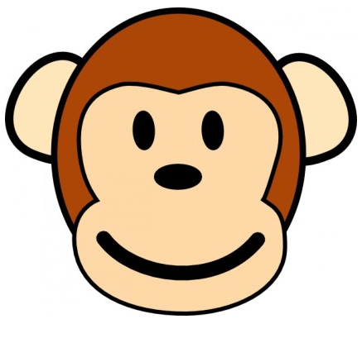


(a) 繪畫一光線圖，表示當你注視猴子時，光線如何進入你的右眼。
顯示光線進入眼球的光線圖

(b) 解釋你如何可以看到猴子的影像。
當來自環境的光線照射猴子時，光線會反射，進入我們的眼球。

光線會穿越角膜、瞳孔及晶體。

光線聚焦在晶體上，影像在視網膜的黃點上形成。

訊息會由視網膜經視神經傳遞到腦部，進行詮釋。

因此，可以看到猴子(的影像)。

(c) 握住上頁，與你的眼睛保持水平，之間有一隻伸直的手的距離。閉上你的左眼，再次用右眼注視猴子。慢慢把紙張移向自己。
(i) 當你把紙張慢慢移向自己時，獅子的圖像會有甚麼變化？
當獅子向前移動，它會在某一點消失。

(ii) 解釋你在(i)的觀察。
影像在盲點而非在黃點形成。

由於盲點不存有感光細胞，

故此訊息不能產生並傳遞到腦部進行詮釋。

(iii) 把圖像旋轉90°，重複這個活動。與(i)的觀察相比，解釋有何不同。
無論在任何一點，獅子也沒有消失。

盲點成水平處於黃點的旁邊。

當紙張旋轉時，獅子的影像不是在盲點形成，

而是在視網膜其他存有感光細胞的區域形成，並被感光細胞探測到。

3. 你的老師會展示不同顏色的十字架圖像。指出及解釋你的觀察。
因為對綠光敏感的視錐細胞受刺激，所以我們可以察覺到綠色。

當我們注視綠色十字架一段時間，

這些對綠光敏感的視錐細胞會受到過度刺激，變得疲勞。
當我們之後觀看白色螢幕，
進入眼睛的光線只能刺激對藍光和紅光敏感的視錐細胞，

這些視錐細胞會發出訊息到腦部。
.

因此，我們可以看到紫色十字架。

乙部
在本部分，你將會認識更多不同的眼疾。

- 色盲
色盲有許多類別。以下圖像展示一個正常視力和一個有某類色盲的患者所察覺到的影像。

正常視力 色盲

4. 解釋為何色盲的患者所察覺到的影像與正常視力者不同。
由於色盲患者對綠光和紅光敏感的感光細胞出現問題，

故他不能分辨紅色和橙色，以及不能察覺到綠色。

- 白內障
白內障是我們眼睛的晶體變得混濁的眼疾。

5. 在下圖指示白內障患者的眼睛與正常人有何不同。


變得混濁的晶體

6. 解釋為何白內障患者不能清楚看見物件。
混濁的晶體阻擋光線進入到達黃點。

因此，清晰的影像不能在黃點形成。

患者不能清楚看見物件，並產生模糊的影像。

- 黃斑病變
黃斑病變是一種眼疾，乃是由於黃點失去感光細胞。以下相片展示正常視力和黃斑病變患者所察覺到的影像。


正常視力 黃斑病變

7. 指出這病是因為失去哪類感光細胞。
視錐細胞

8. 試詳細解釋黃斑病變患者的視覺為何跟正常視力者不同。
在中心的視覺變得模糊，
因中心部分依賴黃點探察光線。
因為黃點只存有一種感光細胞(即視錐細胞)，
黃斑病變患者不能探察落在黃點的光線。

9. 試在互聯網瀏覽，找出視網膜脫落的成因和影響。
視網膜脫落是由於視網膜從其下的支持部分脫落。
視網膜脫落更常在以下人士出現：

嚴重近視、曾接受白內障手術、患有其他相關眼疾等。

症狀如像有蜘蛛網在視野內突然或逐漸增加，
和/或有閃光情況出現。

~完~

